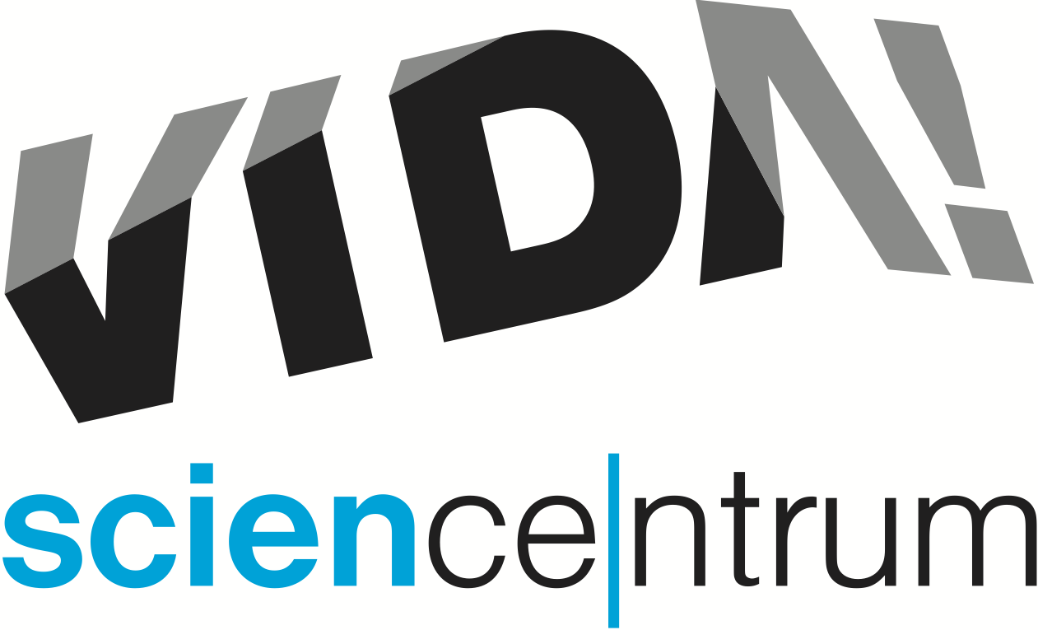
V květnu jsou ve VIDA! dva jako jeden
tisková zpráva │ Brno │29. 4. 2015
Moravian Science Centre Brno,
příspěvková organizace
Křížkovského 554/12
603 00 Brno
tel: (+420) 730 896 545
info@vida.cz, www.vida.cz
Každý všední den vstupné 1+1 zdarma
Vyznejte si lásku v obřím srdci za poslechu vlastního tepu. Šeptejte si milostná slůvka přes několik metrů vzdálené paraboly. Zmrazte stín vašeho prvního polibku. Nechte si zamotat hlavu v rotující místnosti a přesvědčte se, že vaše láska přemůže i divoké přírodní živly. Ve všední květnové dny se VIDA! stává ideálním útočištěm pro všechny dvojice. Proč? Protože dva jsou tady jako jeden – zaplatíte jednu vstupenku a druhou dostanete zdarma.
Zábavní vědecký park VIDA! určitě není jen pro rodiny s dětmi. Více než 150 interaktivních exponátů na ploše téměř 5000 m² připraví nevšední zážitky všem, kteří mají rádi chytrou zábavu. Zemětřesná deska, oceán v lahvi, kolo na laně, rotující místnost, obří srdce, tornádo – to vše jsou ukázky exponátů, které si mohou návštěvníci vyzkoušet a lépe tak porozumět světu kolem nás.
Akce „VIDA! Dva jako jeden“ platí na běžné a zlevněné vstupné každý všední den od 4. – 29. 5. 2015. Slevu nelze uplatnit o víkendech a svátcích a ani ve všední dny ji není možné použít na rodinné a skupinové vstupné. Stačí na pokladně VIDA! společně vyslovit heslo DVA JAKO JEDEN.

VIDA! science centrum
Adresa: Brno, Křížkovského 554/12
Otevřeno denně od 10 do 18 hodin
www.vida.cz

Zábavní vědecký park VIDA! provozuje Moravian Science Centre Brno, příspěvková organizace Jihomoravského kraje.

